PENINGKATAN HASIL BELAJAR PEMBELAJARAN IPS MENGGUNAKAN MODEL SNOWBALL THROWING
DI KELAS V SDN 34 AIR PACAH PADANG

SKRIPSI

Ditulis untuk Memenuhi Salah Satu Persyaratan
Guna Memperoleh Gelar Sarjana Pendidikan

Oleh :
Berlian Devariza
NPM. 1910013411266

PROGRAM STUDI PENDIDIKAN GURU SEKOLAH DASAR
FAKULTAS KEGURUAN DAN ILMU PENDIDIKAN
UNIVERSITAS BUNG HATTA
PADANG
2023

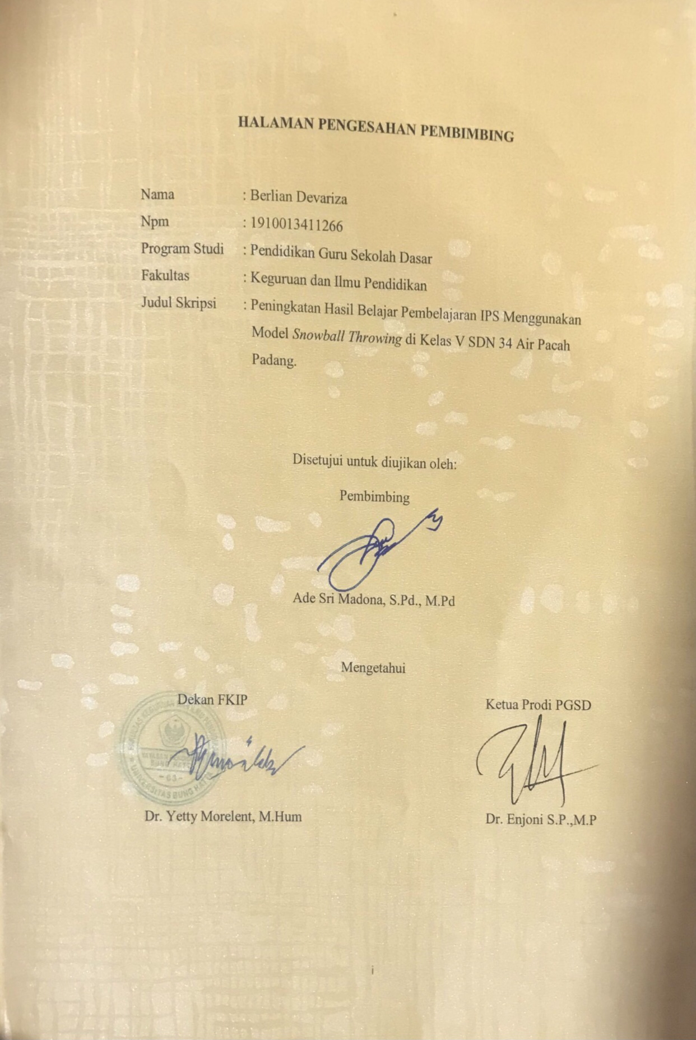
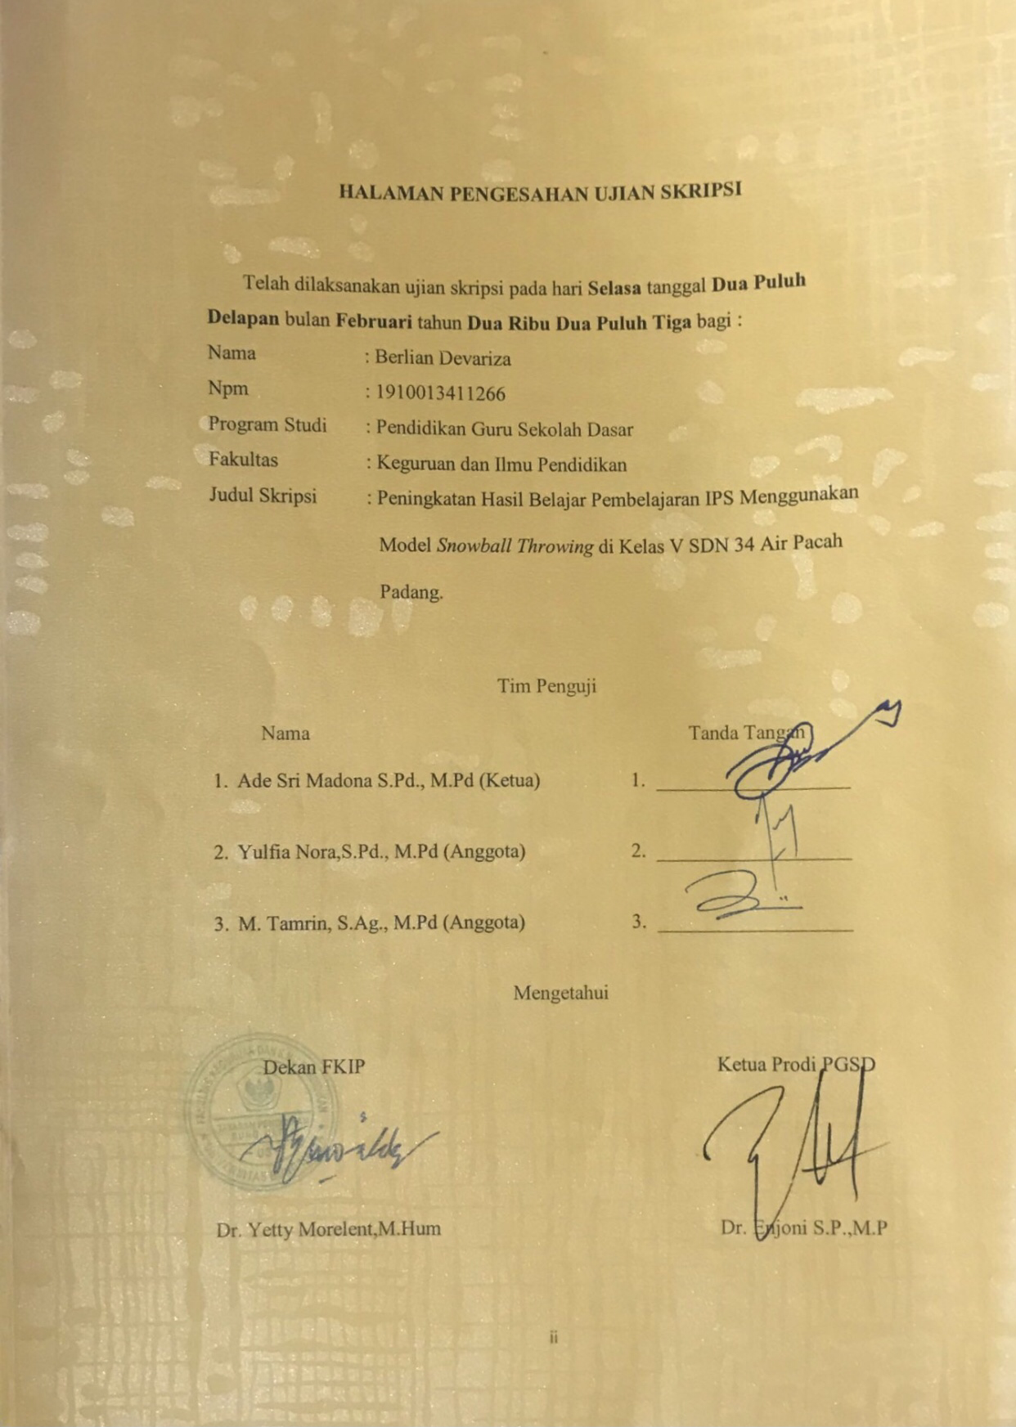
SURAT PERNYATAAN

Saya yang bertanda tangan dibawah ini :
Nama : Berlian Devariza
Npm : 1910013411266
Program Studi : Pendidikan Guru Sekolah Dasar
Fakultas : Keguruan dan Ilmu Pendidikan
Judul : Peningkatan Hasil Belajar Pembelajaran IPS Menggunakan
Model Snowball Throwing di Kelas V SDN 34 Air Pacah Padang.

Dengan ini saya menyatakan bahwa skripsi yang berjudul “Peningkatan Hasil Belajar Pembelajaran IPS Menggunakan Model Snowball Throwing di Kelas V SDN 34 Air Pacah” adalah benar hasil karya saya sendiri. Sepanjang pengetahuan saya tidak terdapat karya atau pendapat yang ditulis atau diterbitkan oleh orang lain kecuali sebagai acuan atau kutipan dengan mengikuti ketentuan penulisan karya ilmiah yang sudah ditetapkan.
Demikian surat pernyataan ini saya buat dengan penuh kesadaran dan rasa tanggung jawab sebagai anggota masyarakat ilmiah.

Padang, 24 Februari 2023
Saya yang menyatakan
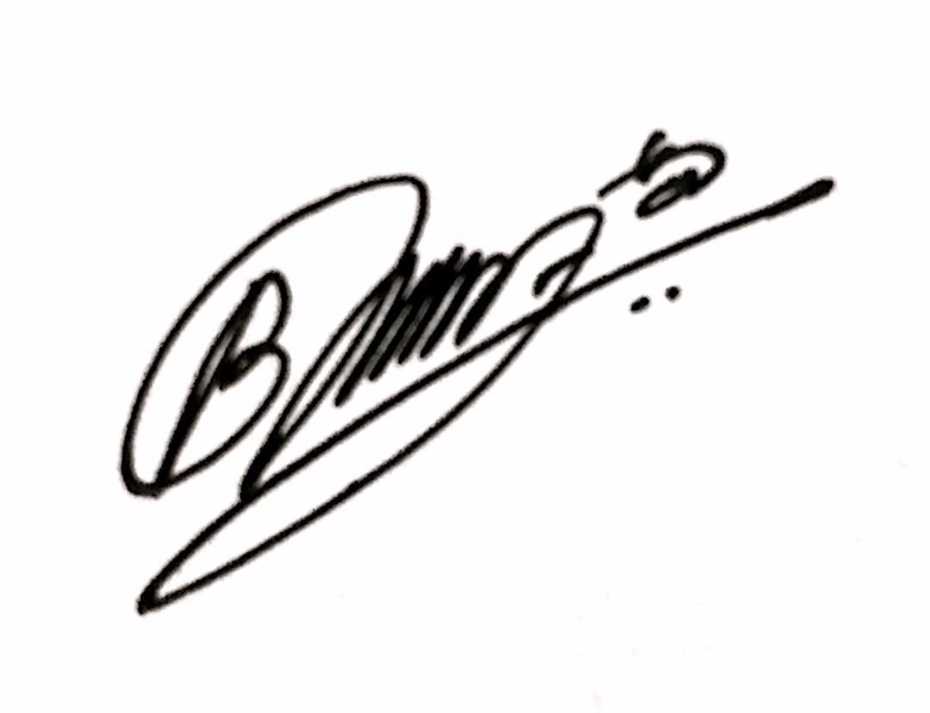
Berlian Devariza

PENINGKATAN HASIL BELAJAR PEMBELAJARAN IPS MENGGUNAKAN MODEL SNOWBALL THROWING
DI KELAS V SDN 34 AIR PACAH

Berlian Devariza¹, Ade Sri Madona¹
¹Program Studi Pendidikan Guru Sekolah Dasar
Fakultas Keguruan dan Ilmu Pendidikan
Universitas Bung Hatta
Email : berliandevariza19@gmail.com

ABSTRAK
Penelitian ini di latar belakangi oleh rendahnya hasil belajar pada mata pelajaran IPS di SDN 34 Air Pacah. Penelitian ini bertujuan untuk peningkatan hasil belajar IPS menggunakan model snowball throwing di kelas V SDN 34 Air Pacah. Jenis penelitian ini adalah Penelitian Tindakan Kelas (PTK). Subjek penelitian ini adalah seluruh siswa yang ada dikelas V SDN 34 Air Pacah yang berjumlah 22 orang siswa. Teknik pengumpulan data dalam penelitian ini yaitu observasi aktivitas guru dan tes hasil belajar. Hasil penelitian menunjukkan adanya peningkatan hasil belajar pada pembelajaran IPS. Hal ini dapat dibuktikan dari hasil observasi aktivitas guru, presentase ketuntasan dan peningkatan hasil belajar siswa. Pada siklus I rata-rata skor yang diperoleh guru yaitu 75,05% dengan kategori baik dan Pada siklus II rata-rata skor yang diperoleh guru meningkat menjadi 85,04% dengan kategori sangat baik. Presentase ketuntasan belajar siswa aspek kognitif (C1) pada siklus I hanya 40,9% sedangkan pada (C2) presentase ketuntasan belajar siswa yaitu 63,6% dengan nilai rata-rata siklus I yaitu 73,8. Presentase ketuntasan belajar siswa aspek kognitif (C1) pada siklus II meningkat menjadi 90,9% sedangkan pada (C2) presentase ketuntasan belajar siswa juga meningkat yaitu 86,3% dengan nilai rata-rata 89,5 dan rata-rata yang di dapat dari kedua siklus yaitu 81,6. Dengan demikian dapat disimpulkan bahwa dengan menggunakan model snowball throwing dapat meningkatkan hasil belajar siswa pada pembelajaran IPS di kelas V SDN 34 Air Pacah Padang.

Kata Kunci : Hasil Belajar IPS, Model Snowball Throwing.

KATA PENGANTAR
Puji syukur penulis ucapkan kepada kehadirat ALLAH SWT yang telah memberikan rahmat, nikmat dan karunia-Nya sehingga penulis dapat menyelesaikan skripsi dengan judul “Peningkatan Hasil Belajar Pembelajaran IPS Menggunakan Model Snowball Throwing di Kelas V SDN 34 Air Pacah”. Sholawat serta salam tercurah kepada baginda Rasurullah junjungan yang mulia Nabi Muhammad Shallalahu’ alaihiwassallam keluarga serta sahabatnya. Skripsi ini merupakan salah satu syarat untuk memenuhi sebahagian persyaratan guna memperoleh gelar sarjana pendidikan di Program Studi Pendidikan Guru Sekolah Dasar, Fakultas Keguruan dan Ilmu Pendidikan, Universitas Bung Hatta, Pada kesempatan ini penulis mengucapkan terima kasih kepada :
- Ibu Ade Sri Madona, S.Pd., M.Pd., selaku pembimbing yang telah memberikan banyak waktu kepada penulis serta kesabaran dan perhatiannya dalam memberikan bimbingan dan arahan selama penyusunan skripsi ini.
- Ibu Yulfia Nora, M.Pd selaku dosen penguji 1 dan Bapak M. Tamrin S.Ag., M.Pd selaku dosen penguji 2 yang telah memberikan saran serta arahan kepada penulis dengan sangat baik sehingga terselesaikannya skripsi ini.
- Ketua Program Studi Pendidikan Guru Sekolah Dasar Bapak Enjoni, S.P., M.P., dan Sekretaris Program Studi Pendidikan Guru Sekolah Dasar Ibu Siska Anggraini S.Pd., M.Pd., yang telah memberikan kesempatan dan kepercayaan kepada penulis untuk melakukan penelitian.
- Dekan Fakultas Keguruan dan Ilmu Pendidikan Univesutas Bung Hatta Ibu Dr. Yetty Morelent, M.Hum. Serta Wakil Dekan Fakutas Keguruan dan Ilmu Pendidikan Universitas Bung Hatta Ibu Dra. Zulfa Amrina, M.Pd.
- Bapak/Ibu Dosen Universitas Bung Hatta terkhususnya Fakultas Keguruan dan Ilmu Pendidikan yang telah memberikan ilmu sehingga penulis dapat menyelesaikan skripsi ini.
- Ibu Ismawati Idrus, S.Pd., M.M., selaku Kelapa Sekolah SDN 34 Air Pacah yang telah mengizinkan penulis untuk melakukan penelitian sehingga skripsi penulis terlaksana dengan baik.
- Ibu Deni Satriana, S.Pd., selaku Guru Kelas V SDN 34 Air Pacah yang telah membimbing dan membantu penulis selama penelitian.
- Teristimewa penulis persembahkan untuk Ayahanda tercinta Almarhum Dafrizal dan Mama tersayang Eva Warni yang telah membesarkan dan mendidik penulis serta memberikan kesempatan kepada penulis sehingga penulis bisa melanjutkan pendidikan sampai ke jenjang ini, dan yang selalu mendo’akan, memberi motivasi, arahan, nasehat baik moral dan material serta dukungan yang baik dalam menyesaikan skripsi ini.
- Teristimewa penulis persembahkan untuk adik tersayang Afdal Ramadani yang telah memberi semangat, motivasi serta kekuatan selama ini, dan untuk seluruh keluarga besar yang telah mendo’akan dalam menyelesaikan skripsi ini.
- Sahabat Terbaik Fina Kurnia yang selalu memberikan semangat, motivasi serta bantuan dalam menyelesaikan skripsi ini.
- Teman-teman KKN dan PLP yang telah memberi semangat serta bantuan demi kelancaran skripsi.
- Teman-teman seperjuangan PGSD angkatan 19 yang telah memberi semangat atas kelancaran skripsi.
Akhir kata peneliti ucapkan terima kasih kepada semua pihak yang telah membantu peneliti. Semoga skripsi ini bermanfaat untuk pembaca.

Padang, 24 Februari 2023

Peneliti,
Npm. 1910013411266

DAFTAR ISI
Halaman
HALAMAN PENGESAHAN PEMBIMBING i
HALAMAN PENGESAHAN UJIAN SKRIPSI ii
SURAT PERNYATAAN iii
ABSTRAK iv
KATA PENGANTAR v
DAFTAR ISI vii
DAFTAR TABEL ix
DAFTAR GAMBAR x
DAFTAR LAMPIRAN xi
BAB I PENDAHULUAN
  - Latar Belakang Masalah 1
  - Identifikasi Masalah 4
  - Pembatasan Masalah 5
  - Rumusan Masalah dan Alternatif Pemecahan Masalah 5
  - Tujuan Penelitian 6
  - Manfaat Penelitian 6
BAB II LANDASAN TEORETIS
A. Kajian Teori 8
1. Belajar dan Pembelajaran 8
2. Pembelajaran IPS 11
3. Model Pembelajaran Snowball Throwing 13
4. Hasil Belajar 16
B. Penelitian yang Relevan 17
C. Kerangka Konseptual 20
D. Hipotesis Tindakan 22
BAB III METODE PENELITIAN
A. Jenis Penelitian 23
B. Setting Penelitian 25
C. Prosedur Penelitian 24
1. Perencanaan Tindakan 26
2. Pelaksanaan Tindakan 27
3. Observasi Tindakan 28
4. Refleksi Tindakan 28
D. Indikator Keberhasilan 29
E. Data dan Sumber Data 29
F. Instrumen Penelitian 31
G.Teknik Pengumpulan Data 31
H.Teknik Analisis Data 32
BAB IV HASIL PENELITIAN DAN PEMBAHASAN
A. Hasil Penelitian 35
1. Deskripsi Data 35
2. Deskripsi Pelaksanaan Pembelajaran 35
B. Pembahasan 62
C. Keterbatasan dan Rekomendasi Penelitian 65
BAB V PENUTUP
A. Kesimpulan 66
B. Saran 67
DAFTAR PUSTAKA 68
LAMPIRAN 70

